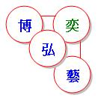

屯門區議會地區設施管理委員會
社區參與工作小組轄下康體發展督導小組
新界(西)象棋會 合辦


康樂及文化事務署
屯門民政事務處 協辦

屯門區議會 贊助
屯門中國象棋爭霸戰2016

活動內容
宗旨：切磋及研究象棋藝術，發揚國粹，提倡及推動本區象棋活動，藉以訓練思考及聯繫區內居民感情。
活動項目：
屯門中國象棋學界賽-小學組 | 2016年10月23日(星期日) | 湖山路社區會堂* | 80人 | 10am~6pm
屯門中國象棋學界賽-中學組 | 2016年10月23日(星期日) | 湖山路社區會堂* | 80人 | 10am~6pm
屯門中國象棋公開賽暨頒獎典禮 | 2016年11月20日(星期日) | 屯門公園露天劇場  (弈趣坊)# | 100人 | 9:00am~6pm

公開賽暨頒獎典禮活動內容：
香港象棋大師擂台表演。 | 象棋攤位遊戲，獎品豐富。
公開賽完成後隨即舉行頒獎典禮。 | 參加資格：完全免費，凡對象棋有興趣人士均可參加。

*湖山路社區會堂地址: 屯門湖山路101號 #屯門公園露天劇場(弈趣坊)地址
(轉載至民政事務總署網頁) (轉載自中原地圖)
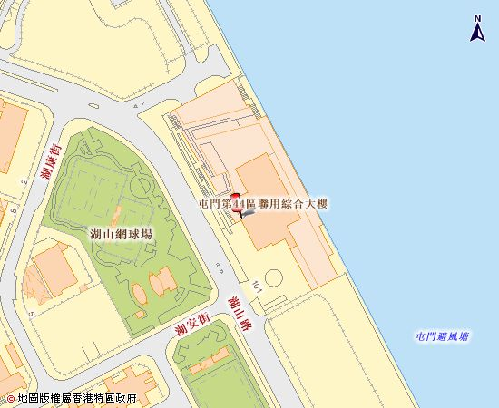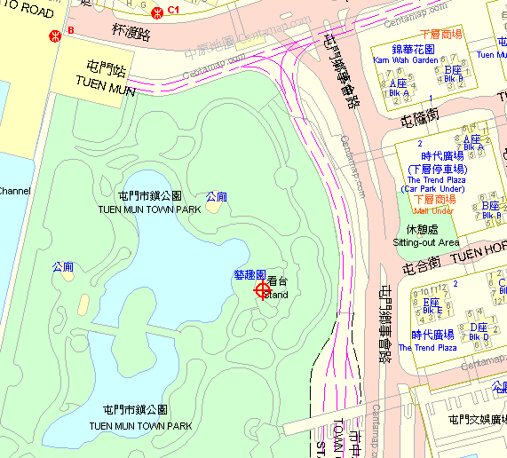
屯門公園露天劇場(弈趣坊)
湖山路社區會堂

比賽章程 及 報名表格
- 索取報名表格：新界(西)象棋會、康樂及文化事務署屯門區康樂事務辦事處(屯門屯喜路1號政府合署三樓)、屯門民政事務處(屯門屯喜路1號政府合署二樓)。亦可於新界(西)象棋會網站 http://www.ntwcca.com或香港象棋總會網頁http://www.hkcca.org.hk下載。

- 遞交表格：填妥的報名表請寄回、傳真或交回 新界(西)象棋會 地址：新界屯門建榮街24-30號建榮商業大廈10樓1008Ａ室 電話：36210533 傳真：35856633 電郵：ntwcca@yahoo.com.hk網上報名: http://www.ntwcca.com (請瀏覽新界(西)象棋會網頁)

3. 參加資格：本區居住或就讀學生參加學界賽有優先資格。小學組參賽者必須家長簽署才可參加比賽。費用全免。

4. 報名日期： 1. 學界賽—小學組: 由即日起至2016年10月20日（先到先得，滿額即止）。
2. 學界賽—中學組：由即日起至2016年10月20日（先到先得，滿額即止）。
3. 屯門中國象棋公開賽：由即日起至2016年11月17日（先到先得，滿額即止）。

5. 獎項：每組設冠、亞、季、殿軍各一名及優異獎四名，學界賽小學組及中學組另各設團體盃冠、
亞、季軍獎盃一座；公開組另設購物劵、元老盃(60歲或以上)及屯門居民盃各一座。

6. 賽制：所有組別採用7輪瑞士制。限時20分鐘包干，勝1分、和0.5分、負0分。


7. 報到：中小學界賽參賽者須於比賽當日上午9時30分到達會場報到處報到，上午10時正尚未報到作棄權論。公開賽參賽者須於比賽當日上午8時30分到達屯門公園露天劇場(弈趣坊)報到處報到，上午8時50分尚未報到作棄權論。

8. 裁決：採用【亞洲棋例】，所有參賽者須服從大會裁判之裁決。

9. 備註：本章程如有未盡善之處，大會有權隨時修訂及公佈，並不另行通知。

10. 查詢電話：36210533 (新界(西)象棋會) 或98370738 (麥先生)


---------------------------------------------------------------------------------------------------------------------------------------
【 屯 門 中 國 象 棋 爭 霸 戰 2016 】 比 賽 報 名 表 格
參加組別： □ 屯門中國象棋公開賽
請在適當空格劃上✓號。 □ 屯門中國象棋學界賽－小學組 □ 屯門中國象棋學界賽－中學組
姓名：___________________________________ 年齡：__________________ 電話：______________________________
住址：_____________________________________________________________________________________________________
學校名稱：__________________________________________________________________________________________(如適用)
家長簽署：_____________________(僅小學參賽者適用)
參賽者簽署：______________________________________ 日 期：_____________________________________
*是次比賽所收集的個人資料只供本比賽及評審之用。如需查閱或修改參加者所提交的資料，請與新界(西)象棋會 麥先生聯絡。

